**TALLER – LOS ALQUINOS**

Tenga presente antes de enviar la actividad resuelta los siguientes datos que se le solicitan en el cuadro a continuación

|  |  |  |
| --- | --- | --- |
| Nombres | Apellidos | Grado |
| María Guadalupe | **Figueroa Gómez** | **Once uno** |

1. Dibuje las siguientes fórmulas de hidrocarburos insaturados de triple enlace:

a) 3,4-dietil-5-metilheptino b) 4-metil-2-pentino

c) 3-metilbutino d) 2,5-dimetil-3-hexino

e) 2-butino f) 2,5,5-trimetil-3-heptino

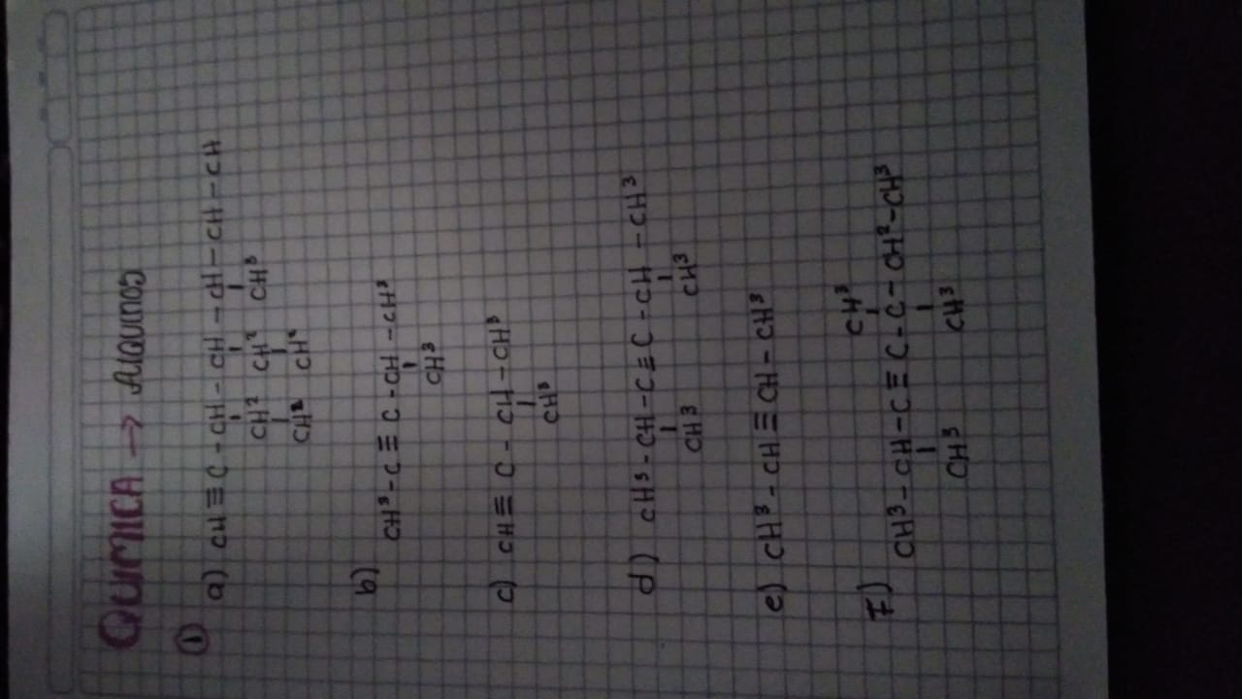

**TALLER DE PROFUNDIZACIÓN – ALQUINOS**

**Marca la única opción correcta (oración) con un color distinto al del texto. La respuesta debe ser sustentada con cinco renglones.**

**1. Este enlace resulta cuando se tiene una hibridación sp:**

a. Enlace múltiple

b. Enlace triple y enlace triple

c. Enlace triple R/ La c es la respuesta más cuerda, puesto que en el concepto de hibridación sp declara que esta hibridación solo sucede en el enlace triple.

d. Enlace único

**2. Hidrocarburo que tiene un triple enlace:**

a. acetileno R/ El acetileno es un alquino, todo alquino conlleva a un enlace triple

b. ciclobutadieno

c. butano

d. benceno

**3. Si los alquinos presentan una hibridación sp, cuál es el ángulo entre sus enlaces y**

**como se denomina su tipo de enlace y cuantos tipos contiene del mismo:**

a. 185°, dos tipos sigma (σ); y otro tipo β (beta).

b. 120°, uno tipo σ (sigma); y dos tipos β (beta).

c. 180°, dos tipos pi (π) y dos sigmas (σ)

d. 180°, uno tipo sigma (σ) y dos enlaces pi (π) R/ Al ser alquino sus ángulos formaran 180 qentre sus enlaces y su unión de carbonos está formado por un enlace tipo sigma (σ) y dos enlaces pi (π).

**4. Es un alquino líquido que contiene un triple enlace en el tercer átomo carbono de su molécula:**

a. 3-propino b. 3-heptadecino c. ditrieno d. 3-pentedecino

R// Es la correcta puesto que en su concepto se define que es un líquido y además al ser alquino conlleva a un enlace triple.

**5. Alquino que no existe debido a que el número de carbonos de su estructura no le permite tener un ángulo de 180° en el enlace.**

a. butino b. metino c. octino d. nonadecino

R// El metino ya que la cantidad de carbonos no lo hace capaz de tener 180° grados en dicho enlace.